Istituto Magistrale Statale MARGHERITA DI SAVOIA
Indirizzi: Linguistico — SCIENZE UMANE – SCIENZE UMANE OPZIONE ECONOMICO SOCIALE
Via Cerveteri 55/57 — Distretto Scolastico 17° - VII MUNICIPIO 00183 – ROMA 06121122065 e Fax 06121122065
PEO: rmpm08000b@istruzione.it PEC: rmpm08000b@pec.istruzione.it
COD.MECC.RMPM08000B
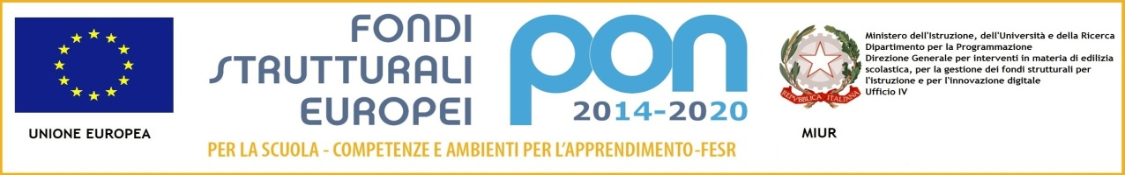

Ai. Genitori dell’Alunno/a__________________________________________ della classe______________
Si comunica che il Consiglio di classe, ha ravvisato per lo Studente in indirizzo la necessità di intervento didattico ed educativo nella/e seguente/i materia/e:
_______________________________________________________________________________________
I corsi, la cui frequenza è obbligatoria, si avvieranno nel mese di__________________ in orari che saranno comunicati agli Studenti in tempo utile anche sul sito della scuola.
Ogni docente del corso effettuerà una verifica iniziale e finale.
Qualora la famiglia non intenda avvalersi di tali corsi, deve darne immediata comunicazione scritta allo scrivente consegnandola insieme alla copia della presente da restituire per ricevuta.
Auspicando che l’impegno di tutti valga a sfruttare fino in fondo questa opportunità, si porgono distinti saluti.

Roma,
Il Dirigente Scolastico
(prof.ssa Noemi Fiorini)

(mla)

